
SEZIONE MASSA-MONTIGNOSO

Al Sindaco di Massa
ATTENZIONE PERICOLO ALLA STAZIONE

Dobbiamo segnalare la pericolosità dei bracci delle gru, del cantiere della casa di comunità alla Stazione, che vengono lasciati sistematicamente posizionati ad occupare il tratto stradale di via Carducci.
E' augurabile di no, ma se per un guasto improvviso dovessero cedere cadrebbero nel bel mezzo dell'arteria stradale ......
Al termine della giornata lavorativa i bracci dovrebbero essere bloccati all'interno del cantiere come prevedono le norme di sicurezza.

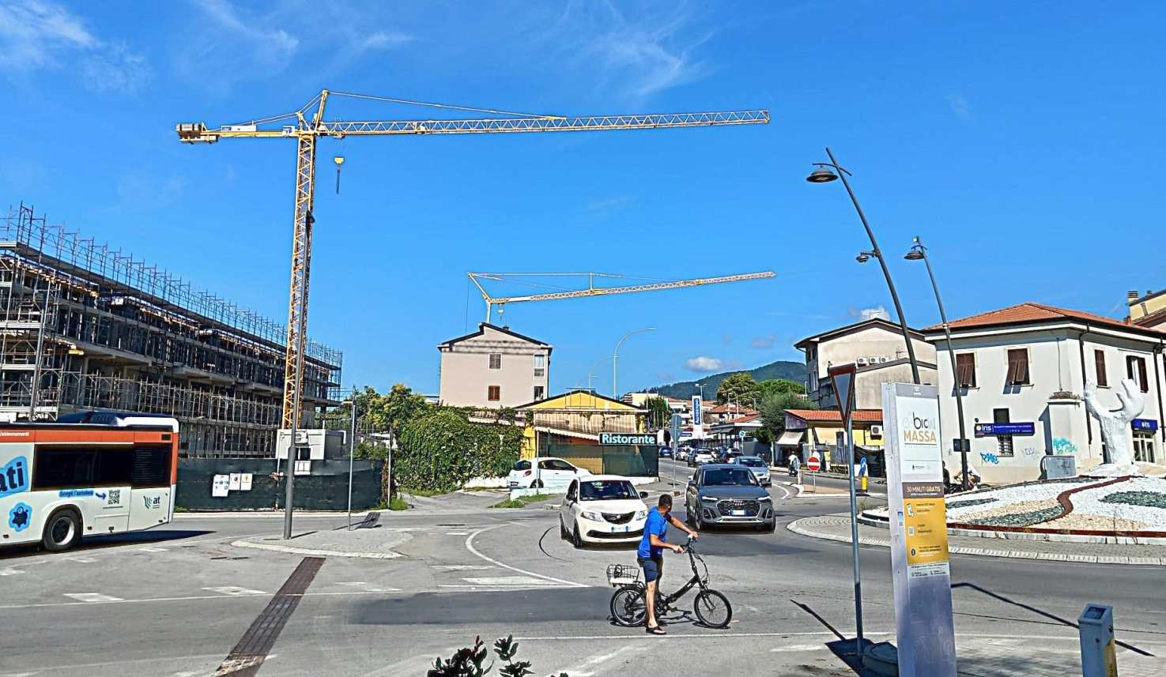
IL PRESIDENTE BRUNO GIAMPAOLI MASSA 13 SETTEMBRE2026

